ПОРТФОЛИО ВЫПУСКНИКА ФАКУЛЬТЕТА ТОВ

І. Общие сведения
Фамилия, имя, отчество | Мацкевич Максим Александрович
Дата рождения/гражданство | 13.05.2000 / РБ
Факультет | Технология органических веществ
Специальность | Химическая технология переработки древесины
Семейное положение | Холост
Место жительства (указать область, район, населенный пункт) | Минская обл., Минский р-н, а.г. Новоселье
E-mail | maxfankpop@icloud.com
Социальные сети (ID)*
Моб.телефон/Skype* | +375297811916
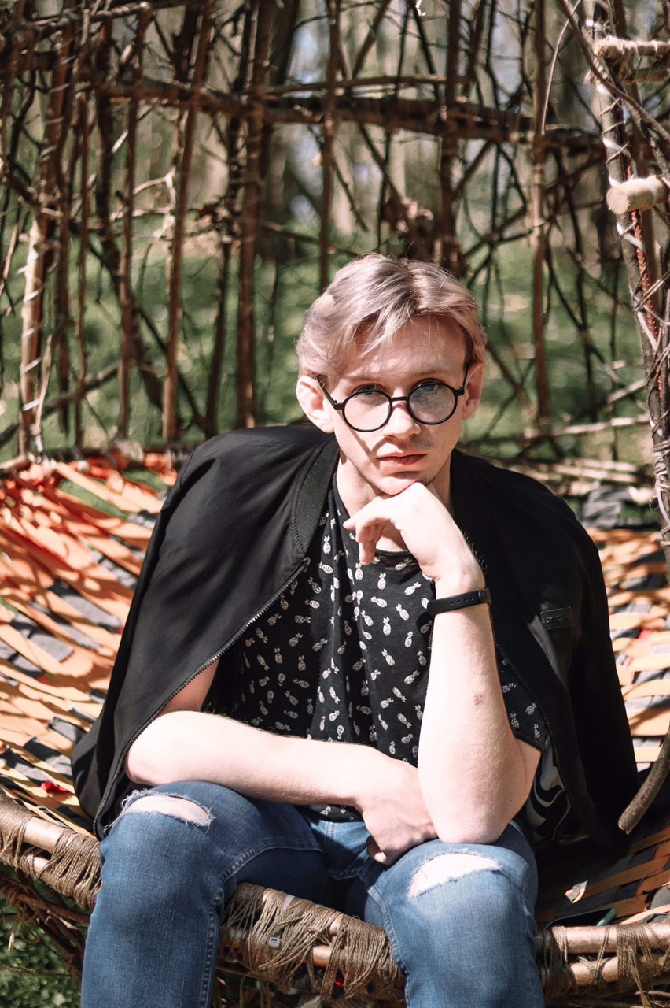

Место для фото

*По желанию выпускника, для открытого представления в сети интернет.

ІІ. Результаты обучения
Основные дисциплины по специальности, изучаемые в БГТУ  Дисциплины курсового проектирования | - Технология сульфитной целлюлозы.  - Технология древесной массы.  - Технология щелочной целлюлозы.  - Технология бумаги и картона.  - Оборудование целлюлозно-бумажных производств.  - Синтетические материалы в бумаге и картоне.  - Химия древесины и синтетических полимеров.  - Очистка и рекуперация промышленных выбросов.  - Прикладная механика.  - Процессы и аппараты химической технологии.  - Химия древесины и синтетических полимеров.  - Оборудование целлюлозно-бумажных производств.  - Технология бумаги и картона.  - Организация производства и управление предприятием.
Средний балл по дисциплинам специальности | 6,8
Места прохождения практики | ОАО «Светлогорский ЦКК», ОАО «СКБЗ «Альбертин», БГТУ кафедра ХПД
Владение иностранными языками (подчеркнуть необходимое, указать язык); наличие международных сертификатов, подтверждающих знание языка: ТОЕFL, FСЕ/САЕ/СРЕ, ВЕС и т.д. | - начальный;  - элементарный;  - средний (английский);  - продвинутый;  - свободное владение.
Дополнительное образование (курсы, семинары, стажировки, владение специализированными компьютерными программами и др.) | Владение программой для проектирования «Компас», хорошее владение пакетом MS Office (Excel, Power Point, Word и др.)
Научно-исследовательская деятельность (участие в НИР, конференциях, семинарах, научные публикации и др.)
Общественная активность

ІІІ. Самопрезентация
Жизненные планы, хобби и сфера деятельности, в которой планирую реализоваться | Жизненные планы: работать по полученной профессии, продвижение по карьерной лестнице и совершенствование своих знаний в области химической технологии и химических производств.
Желаемое место работы (область/город/предприятие и др.) | г. Минск и Минская обл.

